Aplikácie waveletov v počítačovej Grafike

Obrazy | 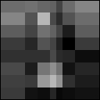  20 koeficientov | 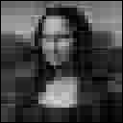  200 koeficientov | 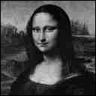  16,000 koeficientov
Krivky | 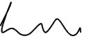  úroveň 3.1 |   úroveň 5.4 | 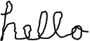  úroveň 8.0
Povrchy | 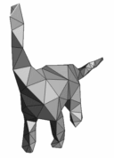  229 trojuholníkov | 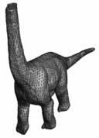  2,000 trojuholníkov | 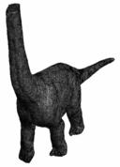  10,000 trojuholníkov
Simulácie | 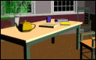  bez detailov | 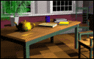  6 x detaily | 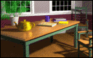  finálna podoba
Manipulácie s krivkami

zmena chrakteru bez zmien detailu

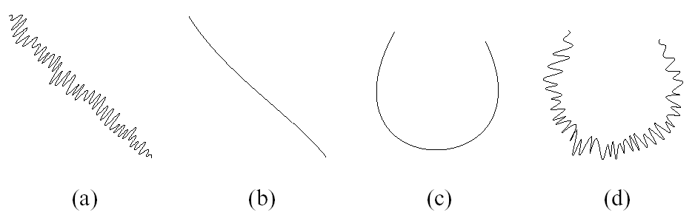

Originál

Extrahovanýcharakter

Zmena

charakteru

Spätné pridanie detailov

- zmena detailu bez zmien charakteru

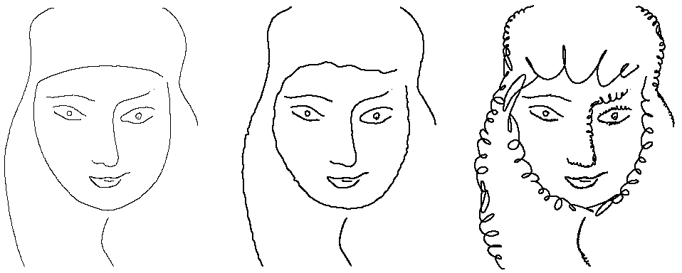

Manipulácie z povrchmi na rôznych úrovniach detailu(rozlíšenia)

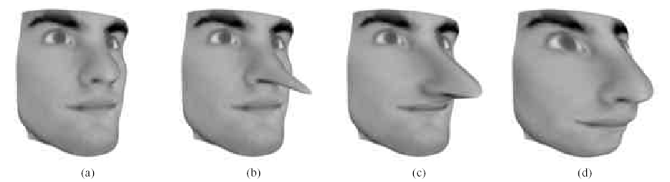

Originál Zmena v HP časti ... Zmena v DP časti

Aproximácia povrchu pomocou waveletov definovaných na danom povrchu

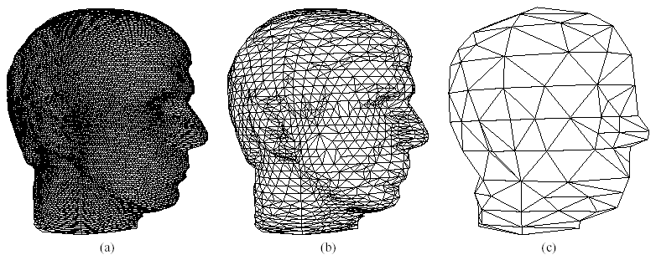

Originál stredná aproximácia hrubá aproximácia

